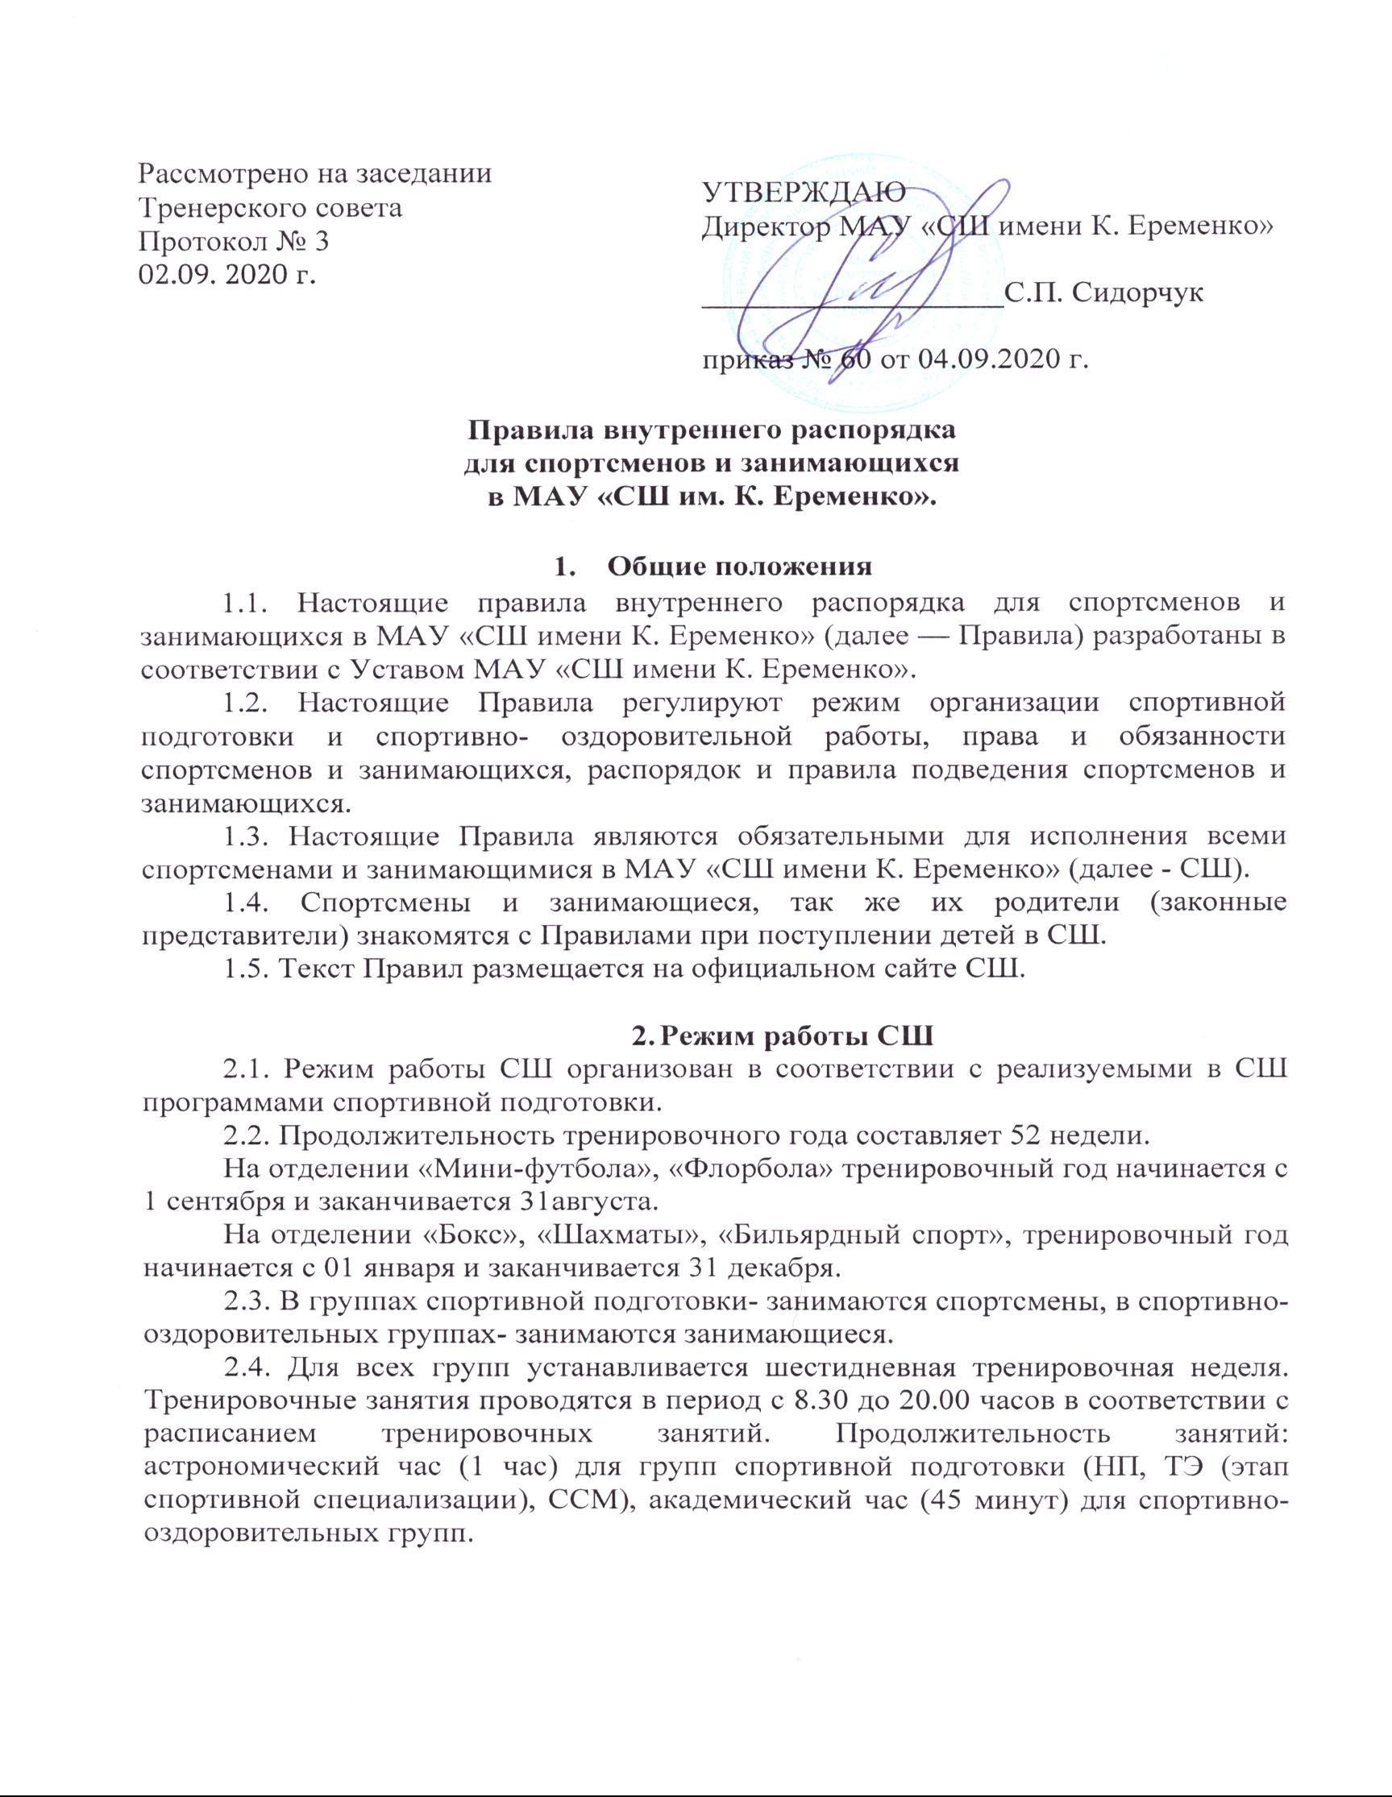

Продолжительность и максимальные объемы тренировочной нагрузки определяется реализуемой программой.
2.5. Спортсмены и занимающиеся в ходе спортивной подготовки помимо посещения тренировочных занятий участвуют в соревнованиях, тренировочных мероприятиях, а также в сдаче контрольных и контрольно- переводных нормативах. Данные мероприятия проводятся на основании утверждаемых на каждый тренировочный год календарных планов мероприятий СШ.

- Права и обязанности спортсменов и занимающихся.

3.1. Спортсмены и занимающиеся в СШ имеют право на:
-выбор реализуемой в СШ спортивной программы, по которой он будет проходить подготовку:
-прохождение процедуры индивидуального отбора на подготовку по спортивной программе в СШ на общих условиях;
-предоставление условий для подготовки с учетом психофизического развития и состояния здоровья спортсмена и занимающегося;
-повторное прохождение контрольных нормативов по реализуемой программе в сроки, определяемые СШ;
-бесплатное пользование спортивным инвентарем и оборудованием;
-уважение человеческого достоинства, охрану здоровья и жизни во время спортивной подготовки;
-свободу совести, информации, свободное выражение собственных взглядов и убеждений;
-посещение мероприятий для спортсменов и занимающихся, проводимых СШ;
-защиту своих персональных данных;
-обеспечение питанием и проживанием в период проведения спортивных мероприятий, проводимых за пределами территории нахождения СШ;
-получать полную и достоверную информацию об оценке своих знаний, умений и навыков;
-обращаться к администрации СШ с жалобами, заявлениями и предложениями по вопросам в части спортивной подготовки, а также другим вопросам, затрагивающим спортсменов;
3.2. Спортсмены и занимающиеся обязаны:
-выполнять требования Устава СШ, настоящих Правил, действующее вопросам организации и осуществления спортивной подготовки;
- уважать честь и достоинство всех участников спортивной подготовки;
- добросовестно осваивать программу спортивной подготовки, посещать тренировочные занятия в соответствии с установленным расписанием тренировочных занятий,
- соблюдать режим организации спортивной подготовки СШ:

- своевременно, без опозданий посещать тренировочные занятия, своевременно информировать в случае отсутствия на занятии;
- заботиться о сохранении и укреплении своего здоровья, стремиться к нравственному и физическому развитию и самосовершенствованию;
- бережно и ответственно относиться к имуществу СШ, соблюдать чистоту на территории и помещениях СШ;
- соблюдать требования техники безопасности, правила пожарной безопасности во время спортивной подготовки;
- проходить и соблюдать соответствующие инструктажи в части безопасности спортивной подготовки;
- спортсменам ТЭ (этапа спортивной специализации), ССМ ежегодно проходить онлайн- тест по антидопингу.
- находиться на тренировочных занятиях в соответствующей спортивной форме и обуви, иметь опрятный внешний вид;
- проходить медицинские осмотры в соответствии с установленным планом СШ.
3.3. Спортсменам и занимающимся запрещается:
- приносить, передавать, использовать во время спортивной подготовки тренировочным процессом оружие, колющие и режущие предметы, боеприпасы, предметы, подвергающие опасности жизнь и здоровье людей;
- приносить, передавать, использовать спиртные напитки, табачные изделия, вещества (в том числе запрещенные в спорте вещества, допинг);
- употреблять непристойные выражения и жесты;
- применять негативное физическое и психологическое воздействие участников спортивной подготовки;
- посещать тренировочные занятия без медицинского допуска к занятиям;
- нарушать правила техники безопасности во время проведения занятий.

